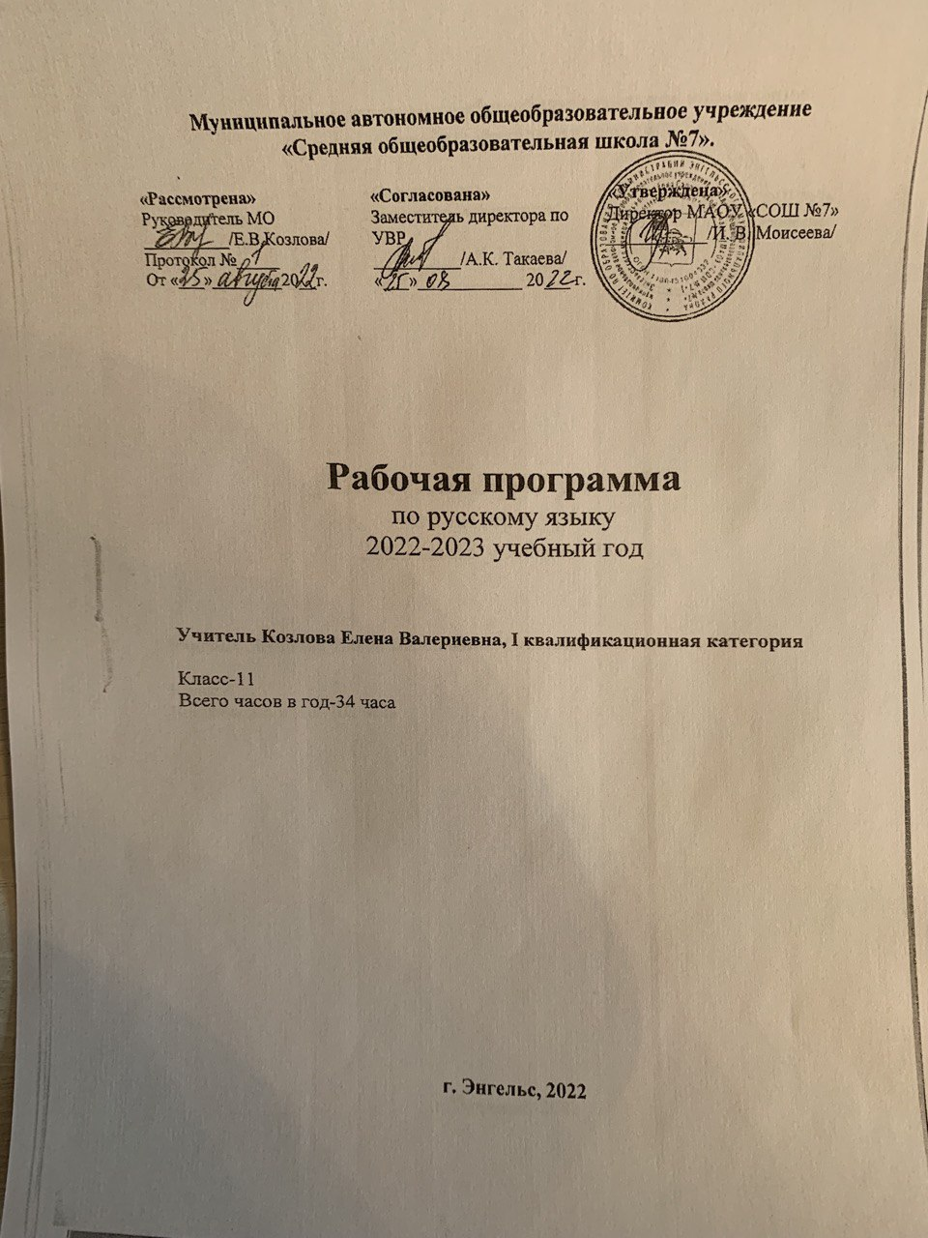

I.Пояснительная записка.
Русский язык 10-11 классы (базовый уровень)

Настоящая рабочая программа по русскому языку написана на основании следующих нормативных и методических документов:
- Федеральный компонент государственного образовательного стандарта среднего(полного)общего образования, утвержденный приказом Минобразования РФ №1089 от 09.03.2004 года
- Федеральный Базисный учебный план для среднего(полного)общего образования, утвержденный приказом Минобразования РФ № 1312 от 05.03.2004 года
3. Примерная рабочая программа для среднего(полного) общего образования и авторская программа по русскому языку общеобразовательных учреждений по русскому языку для 10-11 классов, допущенной Министерством образования и науки Российской Федерации ( авторы: А.И. Власенков, Л.М. Рыбченкова, Н.А. Николина. М.: Просвещение 2010)
4.Образовательной программы общего образования МАОУ «СОШ № 7» г.Энгельса.
. 5.Учебный план МАОУ «СОШ № 7» г.Энгельса.

Настоящая программа представляет собой курс (русский язык), предназначенный для изучения в 10-11 классах, и основывается на следующих программно-методических материалах:
- УМК под редакцией А.И.Власенкова. Русский язык. Грамматика. Текст. Стили речи. 10-11 классы. М.: «Просвещение», 2018
- В.Ф. Греков, С.Е.Крючков, Л.А.Чешко Пособие для занятий по русскому языку в старших классах М., «Просвещение», 2015 г.
- Тестовые задания: Готовимся к единому государственному экзамену по русскому языку, 2019-2020 гг.
Данный учебный предмет (русский язык) рассчитан на 35 часов(1 час в неделю) в 10 классе
И на 34 часа(1 час в неделю) в 11 классе.
II.Планируемые результаты

Учащиеся за курс 11 класса должны:
- знать теоретические сведения по синтаксису, пунктуации, нормы современного русского языка: фонетические, семантические, лексические, грамматические, синтаксические, производить лингвистический анализ текста, писать сочинения разных жанров, знать особенности текстов разных стилей и типов речи.
- уметь производить лингвистический анализ текста, уметь строить тексты разных жанров, владеть навыками грамотного письма.
Текущий контроль знаний умений и навыков осуществляется в форме тестов по ЕГЭ, контрольных диктантов. Освоение программы заканчивается итоговой аттестацией. Оценка выставляется в аттестат о среднем (полном) образовании.

III. Содержание тем учебного курса

Общие сведения о языке (6 ч)
Язык как система. Язык и общество, язык и культура. Язык и история народа
Русский язык в современном мире – в международном и межнациональном общении.
Активные процессы в современном русском языке.
Роль мастеров художественного слова в становлении, развитии и совершенствовании языковых норм.
Обобщающее повторение по разделу «Синтаксис и пунктуация» (21 ч)
Текст. Основные виды переработки текста (17 ч)
Речь, функциональные стили речи: научный стиль речи (9 ч)
Функции языка. Выдающиеся ученые-русисты.
Научный стиль речи. Лексика научного стиля. Морфологические и синтаксические особенности научного стиля речи.
Публицистический стиль речи (13 ч)
Стилевые признаки публицистического стиля речи. Особенности стиля с точки зрения лексики. Синтаксические особенности публицистического стиля речи. Средства эмоциональной выразительности публицистического стиля речи. Жанры публицистического стиля речи. Эссе. Путевой очерк. Портретный очерк. Проблемный очерк. Устное выступление. Доклад. Дискуссия. ИВС в текстах публицистического стиля речи. Подготовка к ЕГЭ (часть В).
Официально-деловой стиль речи (7 ч)
Особенности официально- делового стиля речи. Лексические особенности официально-делового стиля речи. Синтаксис делового стиля. Виды деловых писем по функциональному признаку, по аспектам. Особенности составления резюме, характеристики. Деловая и коммерческая корреспонденция: письмо-запрос, письмо-извещение, письмо-предложение.
Подготовка к ЕГЭ. Проблема текста, комментирование проблемы, авторская позиция.
Разговорный стиль речи (4 ч)
Анализ текстов разговорного стиля в художественных произведениях. Особенности лексики, синтаксиса, характерные для текстов разговорного стиля. Речевой этикет как правило речевого общения.
Художественный стиль речи (8 ч)
Особенности художественного стиля речи. Язык как первоэлемент художественной литературы. Средства речевой изобразительности. Лингвистический анализ художественного текста. Синтаксическая синонимия и её роль для создания выразительности речи. Анализ синтаксической структуры и средств выразительности художественного и публицистического текстов. Изобразительно-выразительные возможности морфологических форм. Основные виды тропов, их использование мастерами художественного слова. Индивидуальный стиль писателя
Культура речи (3 ч)
Культура речи и языковая норма. Лексические нормы современного русского литературного языка. Морфологические нормы современного русского литературного языка. Синтаксические нормы современного русского литературного языка. Лингвистический анализ текста. Типы речевых ошибок и их исправление. Паронимы и их употребление. Лексика общеупотребительная и лексика, имеющая ограниченную сферу употребления Редактирование текста. Тестирование текстов с ошибочной смысловой связью. Подготовка к ЕГЭ. Работа над сочинением
Повторение (15 ч)
Систематизация знаний по фонетике, словообразованию, орфоэпии. Трудные случаи правописания. Трудные случаи пунктуации. Лингвистический анализ текста. Подготовка к единому государственному экзамену.

При осуществлении контроля знаний и умений учащихся используются:
диктант (объяснительный, предупредительный, графический, выборочный, распределительный, «Проверь себя», с грамматическим заданием, словарно-орфографический);
тест;
изложение (подробное, выборочное, сжатое);
списывание (осложненное и неосложненное, с условными пояснениями);
сочинение (по данному сюжету, по данному началу, по рисунку);
устное сообщение на лингвистическую тему.

III.СОДЕРЖАНИЕ УЧЕБНОГО КУРСА
Официально-деловой стиль речи (4 ч)
Официально-деловой стиль, сферы его использования, назначение. Основные признаки официально-делового стиля: точность, неличный характер, стандартизированность, стереотипность построения текстов и их предписывающий характер. Лексические, морфологические, синтаксические особенности делового стиля.
Основные жанры официально-делового стиля: заявление, доверенность, расписка, объявление,
деловое письмо, резюме, автобиография. Форма делового документа.
Синтаксис и пунктуация (6 ч)
Обобщающее повторение синтаксиса. Грамматическая основа простого предложения, виды его осложнения, типы сложных предложений, предложения с прямой речью. Способы оформления чужой речи. Цитирование.
Нормативное построение словосочетаний и предложений разных типов. Интонационное богатство русской речи.
Принципы и функции русской пунктуации. Смысловая роль знаков препинания. Роль пунктуации в письменном общении. Факультативные и альтернативные знаки препинания. Авторское употребление знаков препинания.
Синтаксическая синонимия как источник богатства и выразительности русской речи.
Синтаксический разбор словосочетания, простого и сложного предложений, предложения с прямой речью.
Публицистический стиль речи (6 ч)
Особенности публицистического стиля речи. Средства эмоциональной выразительности в публицистическом стиле. Очерк, эссе.
Устное выступление. Дискуссия. Использование учащимися средств публицистического стиля в собственной речи.
Разговорная речь (4 ч)
Разговорная речь, сферы ее использования, назначение. Основные признаки разговорной речи:
неофициальность, экспрессивность, неподготовленность, автоматизм, обыденность содержания, преимущественно диалогическая форма. Фонетические, интонационные, лексические, морфологические, синтаксические особенности разговорной речи.
Невербальные средства общения. Культура разговорной речи. Особенности речевого этикета в официально-деловой, научной и публицистической сферах общения.
Язык художественной литературы (6 ч)
Общая характеристика художественного стиля (языка художественной литературы): образность, средств, языковых средств других стилей, выражение эстетической функции национального языка.
Язык как первоэлемент художественной литературы, один из основных элементов структуры художественного произведения.
Источники богатства и выразительности русской речи. Изобразительно-выразительные возможности морфологических форм и синтаксических конструкций. Стилистические функции порядка слов.
Основные виды тропов, их использование мастерами художественного слова. Стилистические фигуры, основанные на возможностях русского синтаксиса.
Анализ художественно-языковой формы произведений русской классической и современной литературы, развитие на этой основе восприимчивости художественной формы, образных средств, эмоционального и эстетического содержания произведения.
Общие сведения о языке (4 ч)
Язык как система. Основные уровни языка.
Нормы современного русского литературного языка, их описание и закрепление в словарях, грамматиках, учебных пособиях, справочниках. Роль мастеров художественного слова в становлении, развитии и совершенствовании языковых норм.
Выдающиеся ученые-русисты.
Повторение (4 ч)
Виды и формы контроля
Контроль за результатами обучения осуществляется по трем направлениям:
учитываются умения учащегося производить разбор звуков речи, слова, предложения, текста, используя лингвистические знания, системно излагая их в связи с производимым разбором или по заданию учителя;
учитываются речевые умения учащегося, практическое владение нормами произношения, словообразования, сочетаемости слов, конструирования предложений и текста, владение лексикой и фразеологией русского языка, его изобразительно-выразительными возможностями, нормами орфографии и пунктуации;
учитывается способность учащегося выразить себя, свои знания, свое отношение к действительности в устной и письменной форме.

Количество часов, отведённых на практическую часть и контроль

Предметы / классы | 10-й | 11-й
Русский язык  Диктант | 3 | 3
Сочинение | 8 | 5

КАЛЕНДАРНО-ТЕМАТИЧЕСКОЕ ПЛАНИРОВАНИЕ 11 класс

№  п/п | Тема учебного занятия | Количество часов | Дата проведения
 |  |  | план | факт
1 | Официально-деловой стиль речи. Сферы его использования, назначение. | 1
2 | Основные признаки официально-делового стиля. | 1
3 | Лексические, морфологические, синтаксические особенности делового стиля. | 1
4 | Основные жанры официально-делового стиля. | 1
5 | Обобщающее повторение по теме «Синтаксис и пунктуация». Нормативное построение словосочетаний и предложений разных типов. | 1
6 | Контрольный диктант№1.Синтаксис и пунктуация. | 1
7 | Развитие речи. Написание сочинения-рассуждения по тексту Д.С. Лихачева | 1
8 | Синтаксическая синонимия как источник богатства и выразительности русской речи. | 1
9 | Виды синтаксического разбора. Обособление обстоятельств и дополнений. | 1
10 | Контрольная работа № 2. Синтаксис. | 1
11 | Публицистический стиль речи. Основные признаки публицистического стиля. | 1
12 | Лексические особенности публицистического стиля речи. Средства эмоциональной выразительности в нём. | 1
13 | Синтаксические особенности публицистического стиля речи. | 1
14 | Жанры публицистики. Очерк (путевой, портретный, проблемный), эссе. | 1
15 | Развитие речи. Написание сочинения в жанре эссе. | 1
16 | Устное выступление. Доклад. Дискуссия. Правила деловой дискуссии, требования к её участникам. | 1
17 | Разговорная речь, сферы её использования, назначение. Основные признаки разговорной речи. | 1
18 | Фонетические, интонационные, лексические, морфологические, синтаксические особенности разговорной речи. | 1
19 | Невербальные средства общения. Культура разговорной речи. | 1
20 | Развитие речи. Написание сочинения-рассуждения по тексту К. Паустовского. | 1
21 | Общая характеристика художественного стиля. | 1
22 | Язык как первоэлемент художественной литературы. | 1
23 | Языковая личность автора в произведении. Подтекст. | 1
24 | Источники богатства и выразительности русской речи. Основные виды тропов и стилистических фигур. | 1
25 | Развитие речи. Подготовка к сочинению на тему «Моё восприятие и истолкование стихотворения А. Вознесенского «Живите не в пространстве, а во времени...» | 1
26 | Развитие речи. Написание сочинения на тему «Моё восприятие и истолкование стихотворения А. Вознесенского «Живите не в пространстве, а во времени...» | 1
27 | Язык как система. Основные уровни языка. | 1
28 | Культура речи. Нормы современного русского литературного языка. | 1
29 | Роль мастеров художественного слова в становлении, развитии и совершенствовании языковых норм. | 1
30 | Выдающиеся учёные-русисты. | 1
31 | Повторение. Морфология и орфография. | 1
32 | Повторение. Словообразование и орфография. | 1
33 | Контрольное тестирование № 3 по теме «Словообразование и орфография». | 1
34 | Анализ контрольного тестирования. | 1

